www.upchina.com
UPIM功能需求概述
1.0.0
黄方敏
2014/5/16

目录
1.1 总体需求 2
1.2 与IM之外的交互功能说明 10

总体需求
打造一个以IM为基础的客户服务平台，通过IM与CRM，UP软件的相互融合，便捷的为服务人员提供沟通手段以扩大服务半径。
这版IM，以基本沟通为主要的开发目标，将业务逻辑主要放在CRM的这端实现。

IM通讯系统的基本登陆角色需求
编号 | 角色 | 登陆后可见组名或对象名 | 功能说明 | 备注
1 | UP客户（UPC） | 我的TS人员  我的交易圈  我的交易指南 | 客户直接通过IM可以找到相关的服务人员  客户可以接收群组的消息  客户可以接受系统的其他信息 | .显示我的服务人员和我的交易圈儿，不显示ts端的具体分类
2 | 交易服务专员（TS） | 未分类客户组(展示基础分类)  已分类客户组（展示自定义分类） | 可以与签约客户沟通，共享交易信息等。 | 可从客户，准客户选择成员发起临时会话。  基础分类由CRM发起定义，可以将CRM定义的分类与IM分类做定期同步，将结果按照增量推送至IM
3 | 交易部经理（TSM） | 本营业部有服务权限的客户 | 只能单向发消息，客户被动接受，发起回收TS的客户至CRM重新分配 | 属于弱交流
PS |  | UP客户可以属于多个TS和TSM。

IM常规交流以及管理功能
功能模块 | 功能名称及功能描述 | 发起人 | 功能图示
一对一通讯 | 收发文字消息 | 略 | 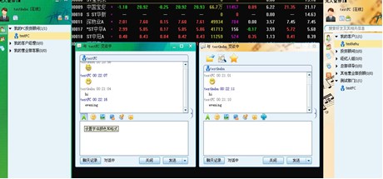
一对一通讯 | 收发表情 | 略
一对一通讯 | 收发截图 | 略 | 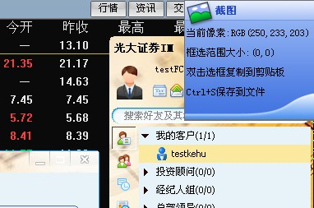
一对一通讯 | 改变字体 | 略 | 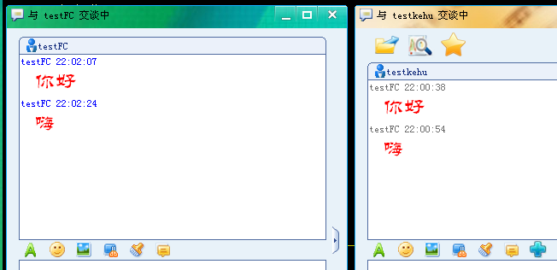
一对一通讯管理 | 查看对方资料 | 略 | 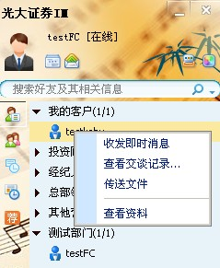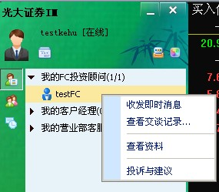  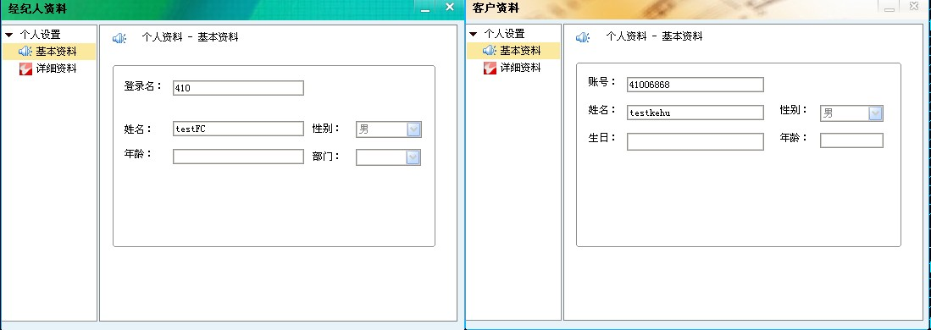
一对一通讯管理 | 历史消息管理 | 略 | 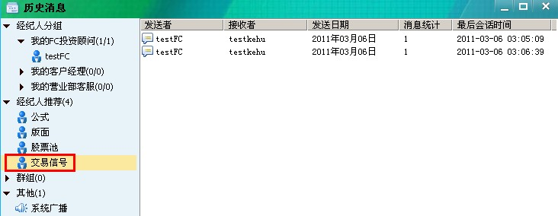
客户群组管理  （TS端） | 踢出群成员 | 略 | 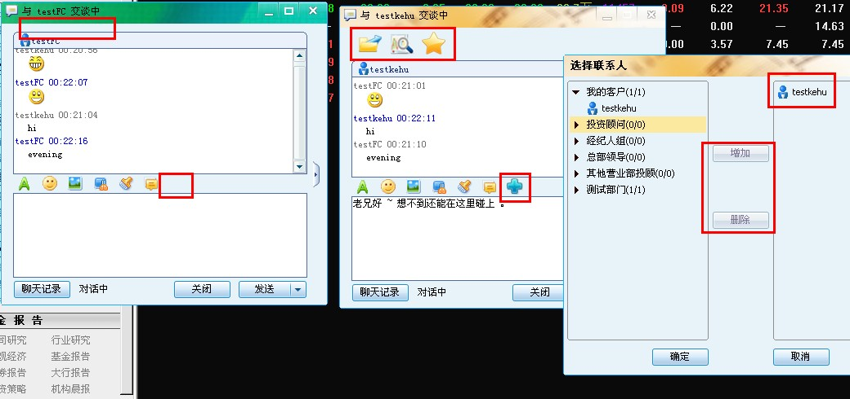
 | 查看群成员资料 | 略 | 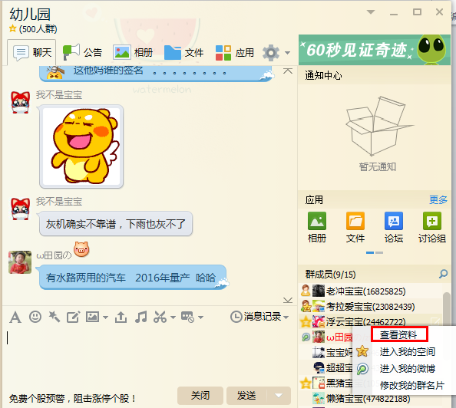
 | 自定义和解散临时讨论组 | 略
 | 自定义和解散群组 | 略
 | 设置内部群公告 | 略
客户群组管理  （TS端）  历史消息管理 | 历史消息查询 | 略
客户群组管理  （TS端）  历史消息管理 | 群组历史消息查询 | 略 | 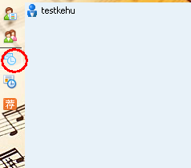
客户群组管理  （TS端）  历史消息管理 | 系统广播查询 | 略
客户群组管理  （TS端）  历史消息管理 | 消息导出 | 略
客户群组管理  （TS端）  历史消息管理 | 历史最近联系人 | 略
其他 | TS端更改密码 | 略 | 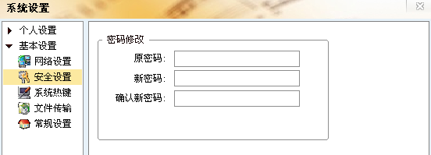
其他 | 查看和编辑自己的资料 | 略 | Upc和ts的资料内容不一致，upc的资料示列基本信息，在客户同步进入IM时候一起同步进来  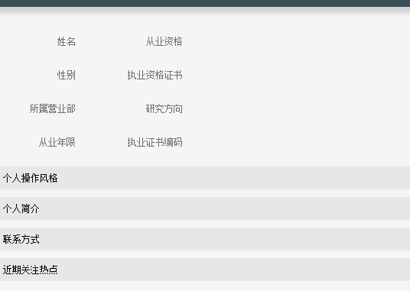
其他 | 消息盒子 | 略
其他 | 更换皮肤 | 略
其他 | 搜索联系人 | 略
其他 | 联系人上线声音提示 | 略
其他 | 自我提醒工具（增删） | 略

与业务相关的im模块说明
功能模块 | 功能名称及功能描述 | 发起人 | 功能图示
群组管理 | 创建员工内部群组，内部群群成员相互可见及交流 | 略
群组管理 | 创建员工外部群组，FC端可见群成员及交流，投资者端相互不可见、不可交流 | 略
群组管理 | 交易信息录入 | 略 | 相当于固定格式的消息，可以选择同步给制定的分组去推送
 | 个人资料和圈资料设置 |  | UPC TS 和圈资料内容不同
 | 圈公告类型设置

角色定义和特别说明
需求分类 | 具体描述 | 需求日期 | 发起人 | 功能说明
角色定义 | Upc，Ts，tsm | 最初发起 | 略
一对一通讯 | 投资者不能传文件 | 最初发起 | 略
群组权限 | 投资者无建群组权限 | 最初发起 | 略
留痕 | 后台聊天记录查询 | 最初发起 | 略

与IM之外的交互功能说明

IM与CRM交互的功能说明
功能模块 | 功能名称及功能描述 | 需求时间 | 发起人 | 功能图示
IM特色功能 | 统计群成员持仓 | 最初发起 | 略 | 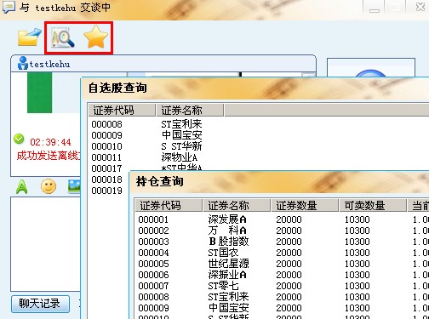
IM特色功能 | 查单一客户持仓 | 最初发起 | 略
IM特色功能 | 查客户自选股 | 最初发起 | 略
IM特色功能 | 客户工单信息 | 最初发起
IM特色功能 | 客户佣金明细
IM特色功能 | 客户交易明细
IM特色功能 | 客户分成比列展示
IM特色功能 | 工单回写 |  |  | 增加录入工单的入口，将信息写回CRM

UI设计与up平台交互
功能模块 | 功能名称及功能描述 | 需求时间 | 发起人 | 功能图示
UI设计 | Up软件实现一次性登陆 | 最初发起 | 略
UI设计 | 名称改为“UPIM” | 最初发起 | 略
UI设计 | 加载完毕可固定于up软件左侧，也可悬浮和收起 | 最初发起 | 略

